Лабораторная работа №16

Тема: UX-проектирование пользовательского интерфейса

Главная страница

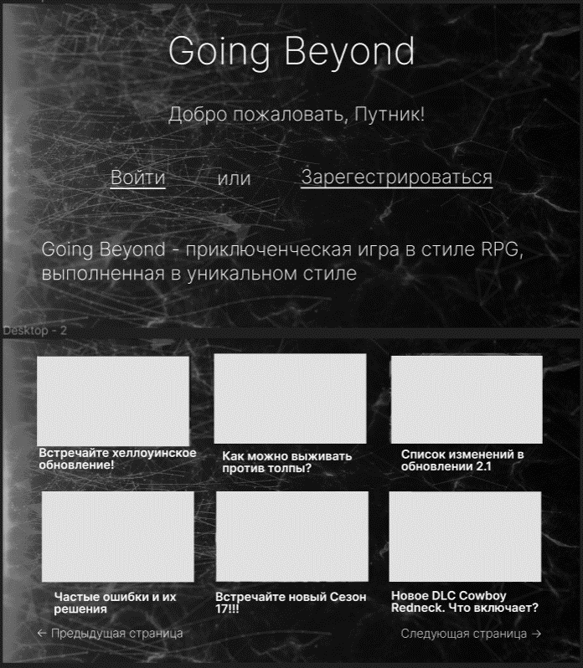

Страница новости

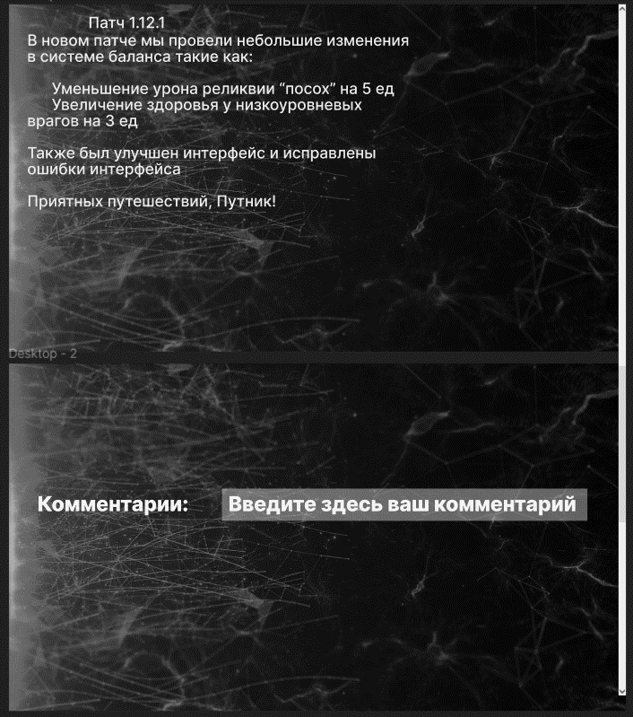

Личный кабинет пользователя

